FONCTIONS EXPONENTIELLES

(Partie 2)

I. Fonction exponentielle de base e

1) Définition

Propriété : Parmi toutes les fonctions , il en existe une seule dont la tangente à la courbe représentative au point (0 ; 1) a pour coefficient directeur 1.

- Admis -

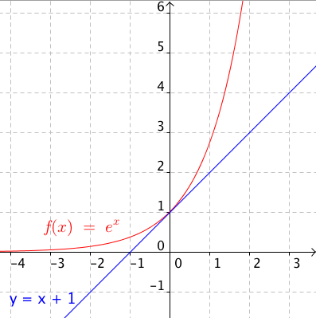

Définition : Cette fonction est la fonction exponentielle de base e, notée exp, telle que pour tout réel x, on a .
Le réel e est environ égal à 2,718.

Remarques : Avec la calculatrice, on peut obtenir une valeur approchée de e.
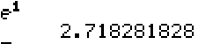

Il est également possible d'observer l'allure de la courbe représentative de la fonction exponentielle :
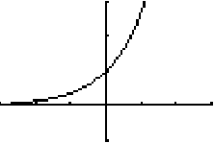

Remarque : On verra que la fonction exponentielle est croissante. Mais sa croissance est très rapide, ainsi exp(21) dépasse le milliard.


Comme , le nombre e est un nombre irrationnel, c'est à dire qu'il s'écrit avec un nombre infini de décimales sans suite logique.
Ses premières décimales sont :
e 2,7182818284 5904523536 0287471352 6624977572 47093699959574966967 6277240766 3035354759 4571382178 5251664274…
Le premier à s’intéresser de façon sérieuse au nombre e est le mathématicien suisse Leonhard Euler (1707 ; 1783), ci-dessus. C’est à lui que nous devons le nom de ce nombre. Non pas qu’il s’agisse de l’initiale de son nom mais peut être car e est la première lettre du mot exponentiel.
Dans « Introductio in Analysin infinitorum » publié en 1748, Euler explique que :
Rappelons que par exemple 5! se lit "factorielle 5" et est égal à 1 x 2 x 3 x 4 x 5.
Par cette formule, il obtient une estimation de e avec 18 décimales exactes.
Nous devons aussi à Euler la démonstration de l’irrationalité de e.

2) Propriétés

Propriétés : Pour tout réel x et y, on a :
a) et
b)
c)
d)
e)
f) avec n un entier relatif.

Remarque : On retrouve les propriétés des puissances.

Méthode : Simplifier les écritures

Vidéo https://youtu.be/qDFjeFyA_OY

Simplifier l'écriture des nombres suivants :

3) Dérivabilité

Propriété : Le nombre dérivé de la fonction exponentielle en 0 est égal à 1.

Démonstration : Par définition, la tangente à la courbe représentative en 0 a pour coefficient directeur 1.

Propriété : La fonction exponentielle est continue et dérivable sur ℝ et

- Admis -

Méthode : Dériver une fonction

Vidéo https://youtu.be/XcMePHk6Ilk

Dériver les fonctions suivantes :
a) b) c)

a)

b)

c)

4) Variations

Propriété : La fonction exponentielle est strictement croissante sur ℝ.

Démonstration : Comme , la fonction exponentielle est strictement croissante.

5) Limites en l'infini

Propriété : et

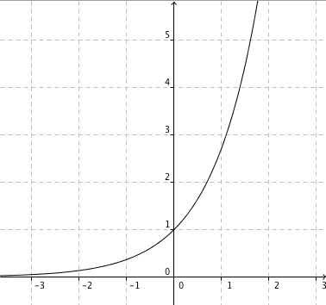
6) Courbe représentative

On dresse le tableau de variations de la fonction
exponentielle :

x
+

0

Méthode : Etudier une fonction

Vidéo https://youtu.be/_MA1aW8ldjo

Soit f la fonction définie sur ℝ par .
a) Calculer la dérivée de la fonction f.
b) Dresser le tableau de variations de la fonction f.
c) Déterminer une équation de la tangente à la courbe au point d’abscisse 0.
d) Tracer la courbe représentative de la fonction f en s'aidant de la calculatrice.

a)
b) Comme , est du signe de .
f est donc décroissante sur l'intervalle et croissante sur l'intervalle .
On dresse le tableau de variations :

x | -2
 | - 0 +

c) et
Une équation de la tangente à la courbe en 0 est donc : , soit :
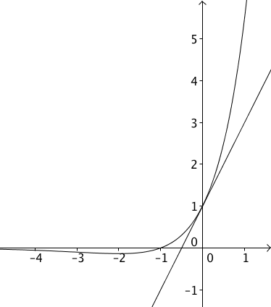
d)

7) Résolution d'équations et d'inéquations

Propriétés : Pour tout réel a et b, on a :
a)
b)

Méthode : Résoudre une équation ou une inéquation

Vidéo https://youtu.be/dA73-HT-I_Y

Vidéo https://youtu.be/d28Fb-zBe4Y

a) Résoudre dans ℝ l'équation .
b) Résoudre dans ℝ l'inéquation .

a)
Les solutions sont -3 et 1.

b)
L'ensemble des solutions est l'intervalle .

II. Fonctions de la forme e^{u}

Propriété : Soit u une fonction dérivable sur un intervalle I.
La fonction est dérivable sur I. Sa dérivée est la fonction .

- Admis -

Exemple :

Vidéo https://youtu.be/5G4Aa8gKH_o

Soit alors

Propriété : Soit u une fonction dérivable sur un intervalle I.
Les fonctions et ont le même sens de variation.

Démonstration :
On a
Comme , u' et sont de même signe.

Exemple :
La fonction est décroissante sur et sur donc la fonction est également décroissante sur et sur .

Méthode : Etudier une fonction

Vidéo https://youtu.be/Q4cqUJrTPZo
Soit f la fonction définie sur ℝ par .
a) Calculer la dérivée de la fonction f.
b) Dresser le tableau de variations de la fonction f.
c) Tracer la courbe représentative de la fonction f en s’aidant de la calculatrice graphique.
d) Déterminer une valeur approchée de l'abscisse du point d'inflexion à la courbe.
e) Démontrer que .
f) En déduire l'abscisse du point d'inflexion.
a)
b) Comme , est du signe de .
f est donc croissante sur l'intervalle et décroissante sur l'intervalle .
On dresse le tableau de variations :
x | 2
 | + 0 -

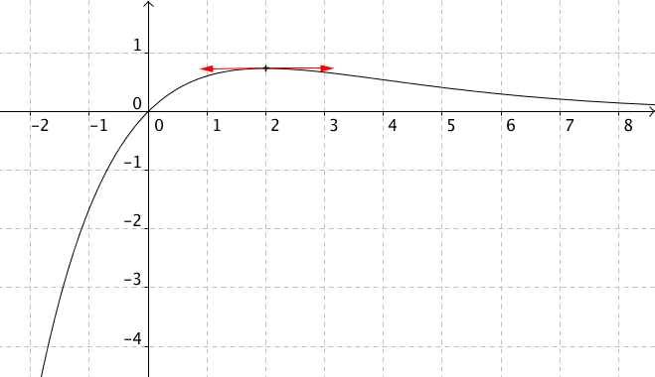
c)

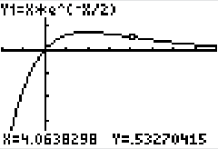

d) Le point d'inflexion semble avoir pour abscisse une valeur proche de 4.

e)

f) Comme , est du signe de .
Donc pour soit .
pour soit .
Ainsi est croissante sur et donc f est convexe sur cet intervalle.
est décroissante sur et donc f est concave sur cet intervalle.
On en déduit que la courbe représentative de f possède un point d'inflexion d'abscisse 4.

Hors du cadre de la classe, aucune reproduction, même partielle, autres que celles prévues à l'article L 122-5 du code de la propriété intellectuelle, ne peut être faite de ce site sans l'autorisation expresse de l'auteur.
www.maths-et-tiques.fr/index.php/mentions-legales

